Домашнее задание для 2 ДОП, от 16.11.24.

1. Новая тема: “Тональность Фа мажор”.

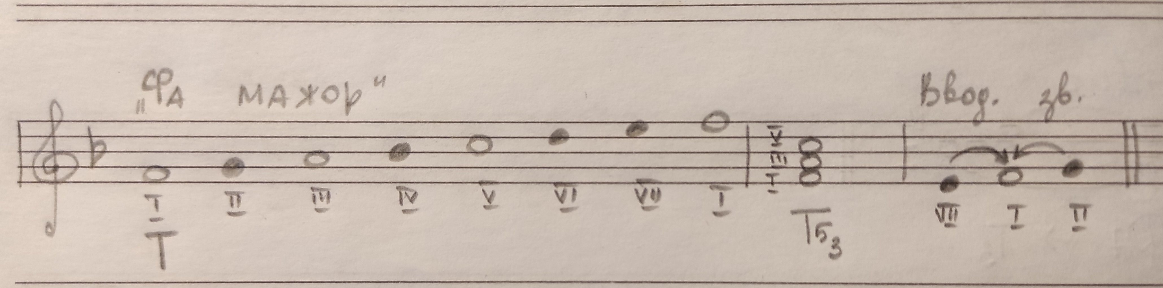

В новой тональности “Фа мажор” есть ключевой знак **си-бемоль.** Перепишите гамму из классной работы, кого не было на уроке и выучите ключевой знак.

К уроку выучите ключевые знаки следующих тональностей на оценку:

**До мажор (нет знаков)**

**Соль мажор (фа-диез)**

**Фа мажор (си-бемоль)**

1. Интервалы ч1, м2, б2, м3, б3, ч4, ч8.

Письменно в тетради выполнить два задания.

**1 задание.** Вспомните правило построение ч4, какие есть исключения из этого правила. И от заданного звука постройте только **ч4** вверх:

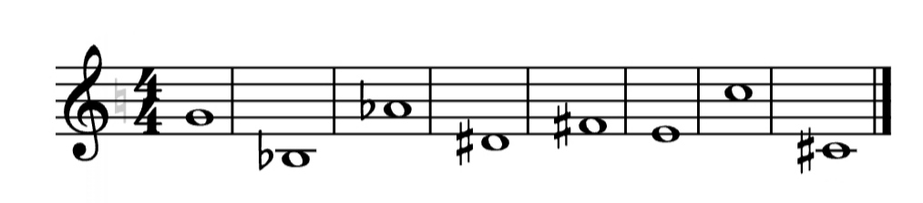

**2 задание.** Определить построенный интервал и подписать его.

